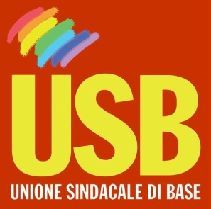
SE LA LOTTA CONTINUA I RISULTATI….?!

L’ occupazione del Comitato Centrale di Croce Rossa, da parte di una delegazione dell’ USB, ha prodotto dei risultati non marginali, abbiamo ottenuto infatti che si discutesse:
- di una proposta di riorganizzazione dell’ Ente volta ad assicurare il posto di lavoro a precari e lavoratori di ruolo, all’ interno dei servizi e delle deleghe che l’Ente pubblico deve rispettare, in base al proprio Statuto;

- la revisione e l ‘aggiornamento di un accordo per la mobilità regionale e nazionale in base a criteri e parametri condivisi da parti sociali e dirigenza dell’ Ente;

- per avere garanzie che le convenzioni e gli accreditamenti che Croce Rossa stipula con ASL e Regione Lazio ( 118 e CEM ) vadano a buon fine per un processo di internalizzazione del personale tutto;

Quest’ ultimo punto purtroppo non sembra essere risolto, visto che il rinnovo della convenzione con l’Ares per il 118 non è assicurato e la scadenza e’ immediata. E per questo abbiamo chiesto un incontro urgente al Commissario Rocca, per avere spiegazioni su queste incertezze e rassicurazioni sull’immediato rinnovo.

E’ nostra intenzione chiedere risposte concrete e certezze al tavolo che USB ha da tempo chiesto e finalmente ottenuto, alla Regione Lazio e che, dopo continui rinvii è stato fissato proprio per il 31 maggio ( data di scadenza delle convenzioni in essere su territorio) con Alessandro Moretti,delegato alla Sanità per il Commissario Polverini.

E’ ovvio che se le risposte che avremo non daranno certezze per i lavoratori e non verranno incontro alle nostre richieste, dal giorno seguente USB, proclamando fin d’ora lo stato di agitazione permanente, attiverà tutte le forme di mobilitazione necessarie e da decidere nei tempi e nei modi con il coinvolgimento dei lavoratori tutti in ogni servizio ed in ogni sede.

Roma, 26 maggio 2011
Unione Sindacale di Base PI Croce Rossa

